Учреждение образования

«Белорусский государственный технологический университет»

**Кафедра информатики и веб-дизайна**

**Лабораторная работа №10**

Разработка дизайна проекта

Выполнила:

Студентка 2 курса 1 группы ФИТ

Шимчёнок Елизавета Константиновна

**2021 г.**

**Цель работы:**

# 1.1. Приобретение умений по оформлению внешнего вида интерфейса с помощью макета, цвета и графики.

# 1.2. Выбор шрифтового и цветового оформления интерфейса.

**Задание 1. Шрифтовая схема**

В автоматизированной системе сервисного центра «Ремонт компьютерной технике» будут использоваться шрифты Times New Roman и Verdana, поскольку данные шрифты являются стандартными шрифтами, используемыми в Web-приложениях.

Times New Roman – шрифт с засечками, будет использоваться в заголовках, чтобы выделить главные элементы страницы. Verdana – шрифт без засечек, будет использоваться в основном тексте, чтобы облегчить чтение пользователю.

В системе используются следующие размеры шрифта: 14px, 20px, 28px.

Согласно шрифтовой иерархии, текст заголовков, меню и основных кнопок «новая услуга», «новый клиент» и «новый сотрудник» – 28px. Текст второстепенных заголовков (наименования столбцов таблиц, название текстового поля и тд.), а также кнопок «удалить», «сохранить» – 20px. Текст заполнения формы, а также текст в БД – 14px.

Наиболее важные кнопки (меню, навигация, заголовки и наименования столбцов БД) выделяются размером и полужирным шрифтом.

Наиболее длинные строки имеют размер 350-450px, строки, состоящие из одной цифры – 30px.

Междустрочное расстояние составляет 40рx. Выравнивание текста осуществляется по центру.

На страницах достаточно свободного места между блоками, что позволяет легко различать их между собой.

**Задание 2. Цветовая схема**

Основные цвета логотипа – черный (близко к черному) и белый. Поэтому их не получится взять за базовые цвета.

Монохроматическая схема:

В такой схеме используется цвет одного тона (Hue), но с разными значениями насыщенности (Saturation) и яркости (Brightness). Эта схема производит впечатление аккуратности и изящества. Монохроматические цвета хорошо сочетаются друг с другом, производя успокаивающий эффект.

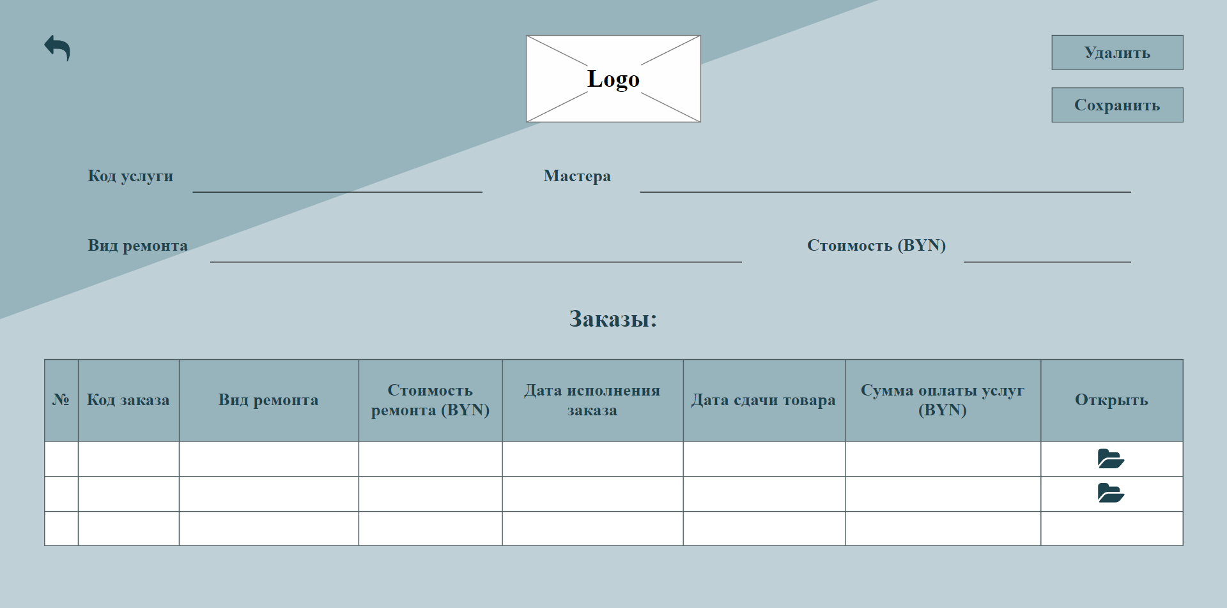

Дополнительная схема:

Если провести через центр круга прямую линию, получится **комплементарное сочетание**— оно максимально контрастное.

Сочетание **дополнительных цветов** активное и энергичное. Если использовать их в равных пропорциях, они могут перебивать друг друга. Такое сочетание хорошо подходит для расстановки акцентов: для этого один из цветов берут как базовый, а другого добавляют немного, чтобы выделить отдельные объекты на изображении.

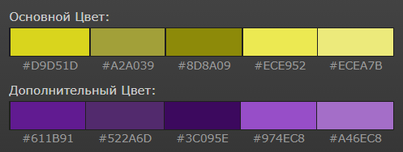

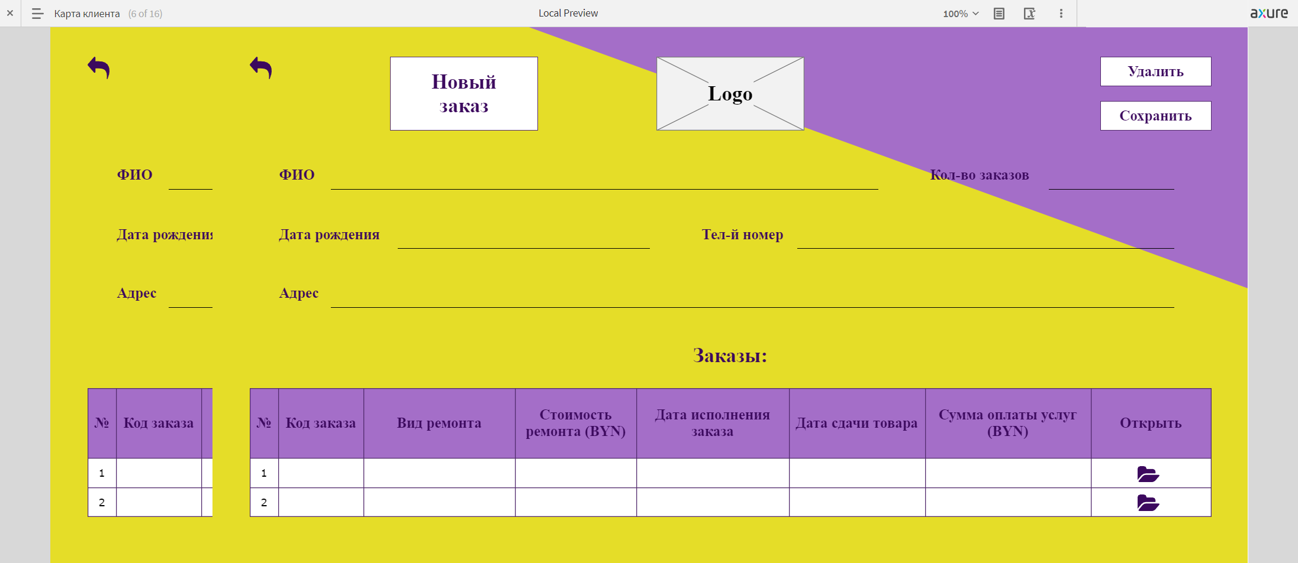

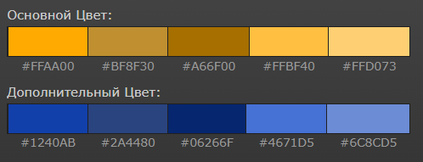

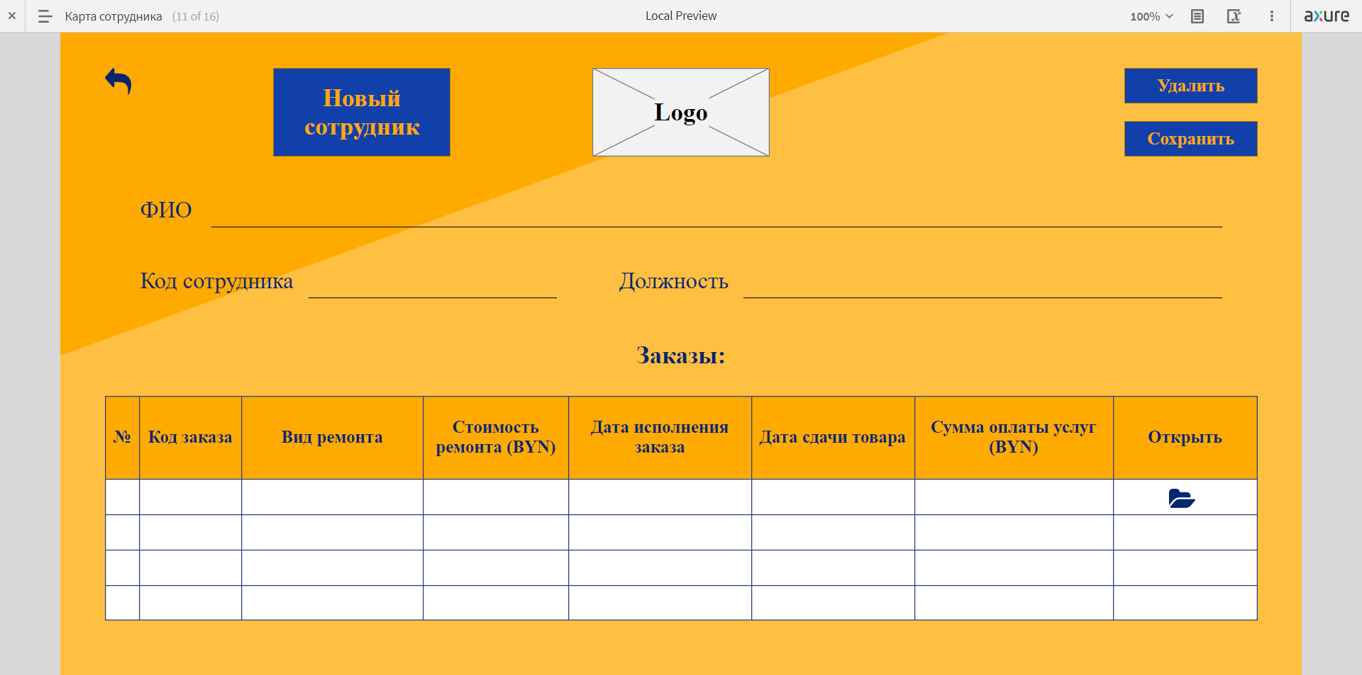

Триадическая схема:

В этой комбинации один из дополнительных цветов заменяется на два соседних. Это хорошая альтернатива комплементарному сочетанию: здесь сочетание по-прежнему контрастное, но уже не такое резкое. Если вам нужно чуть приглушить контраст дополнительных цветов или просто расширить палитру с двух до трёх цветов, можно выбирать такой вариант.

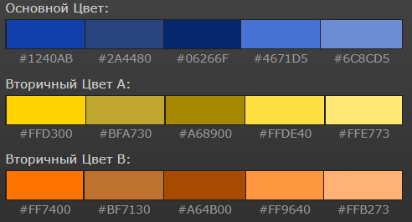

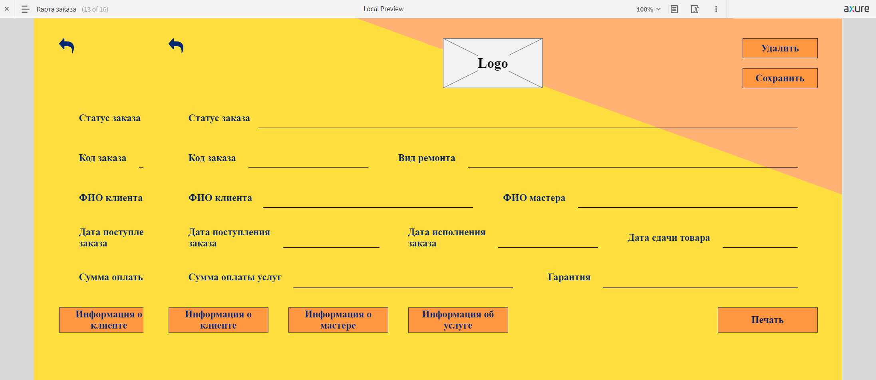

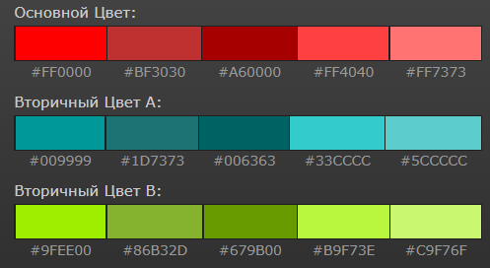

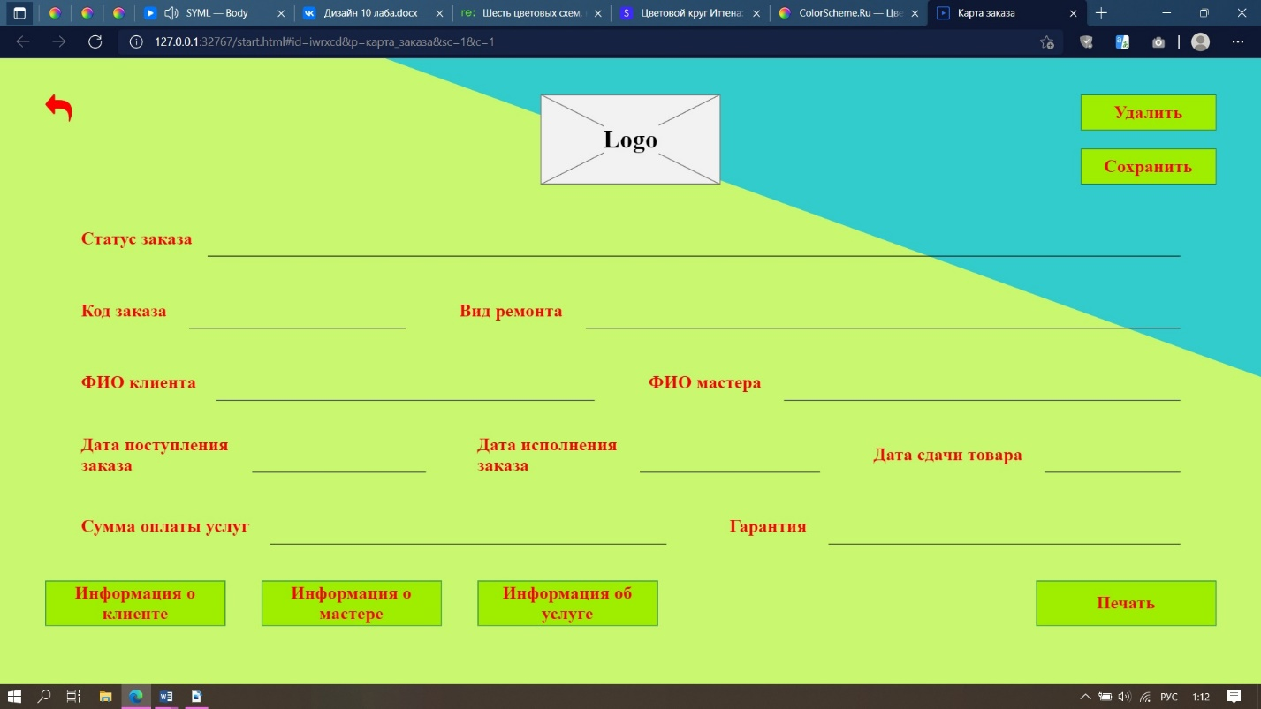

Естественная схема:

При использовании естественной цветовой схемы, разработчик сам выбирает цвета на основе выбранного снимка, после чего составляет собственную цветовую схему.

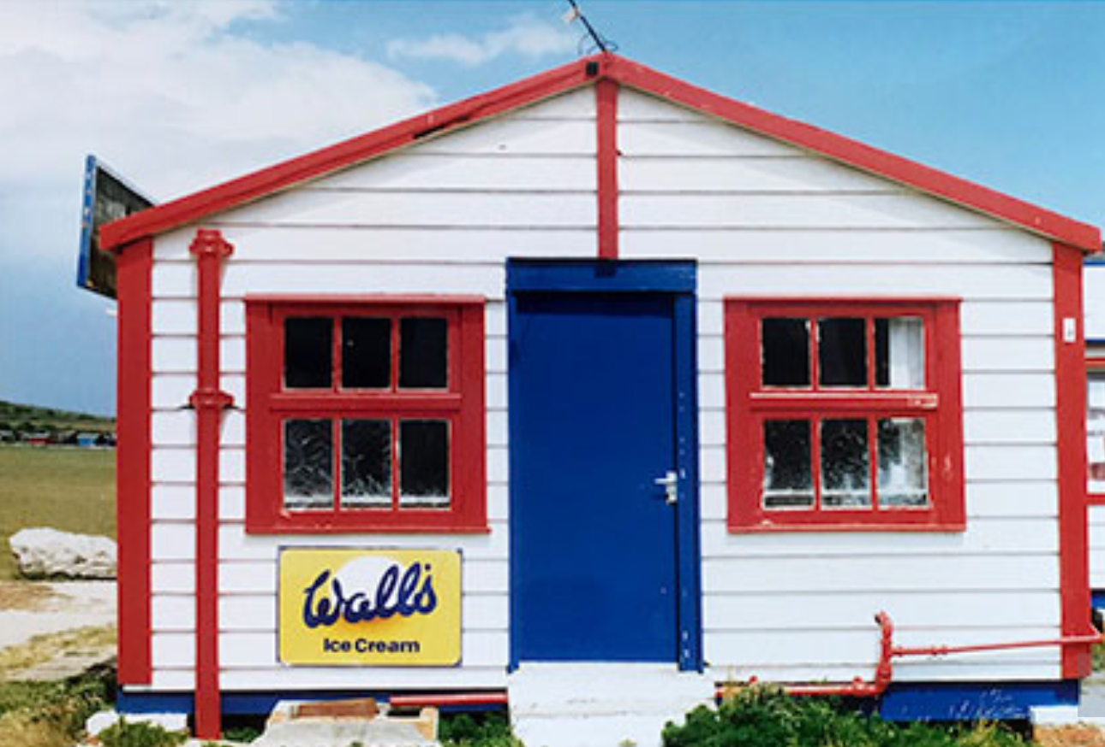



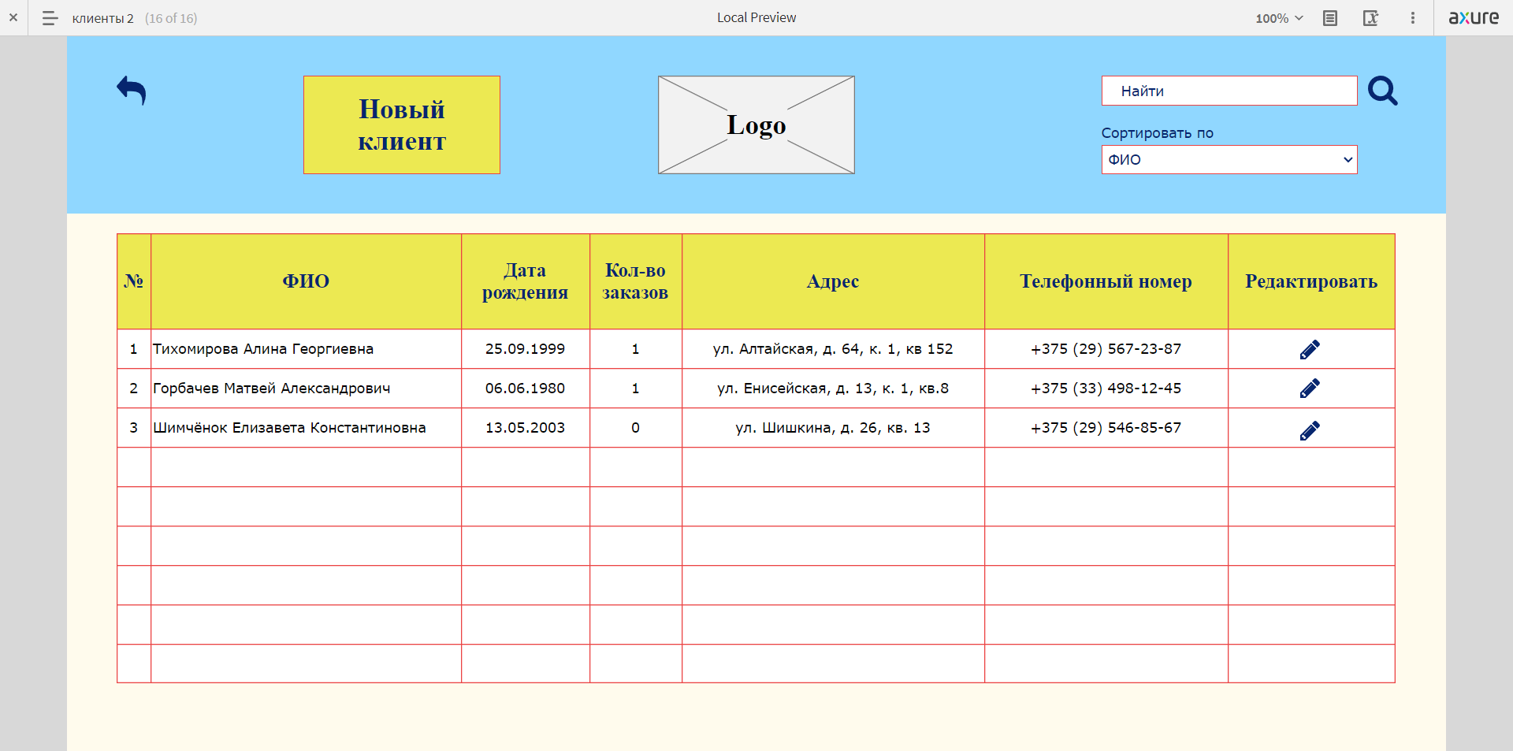

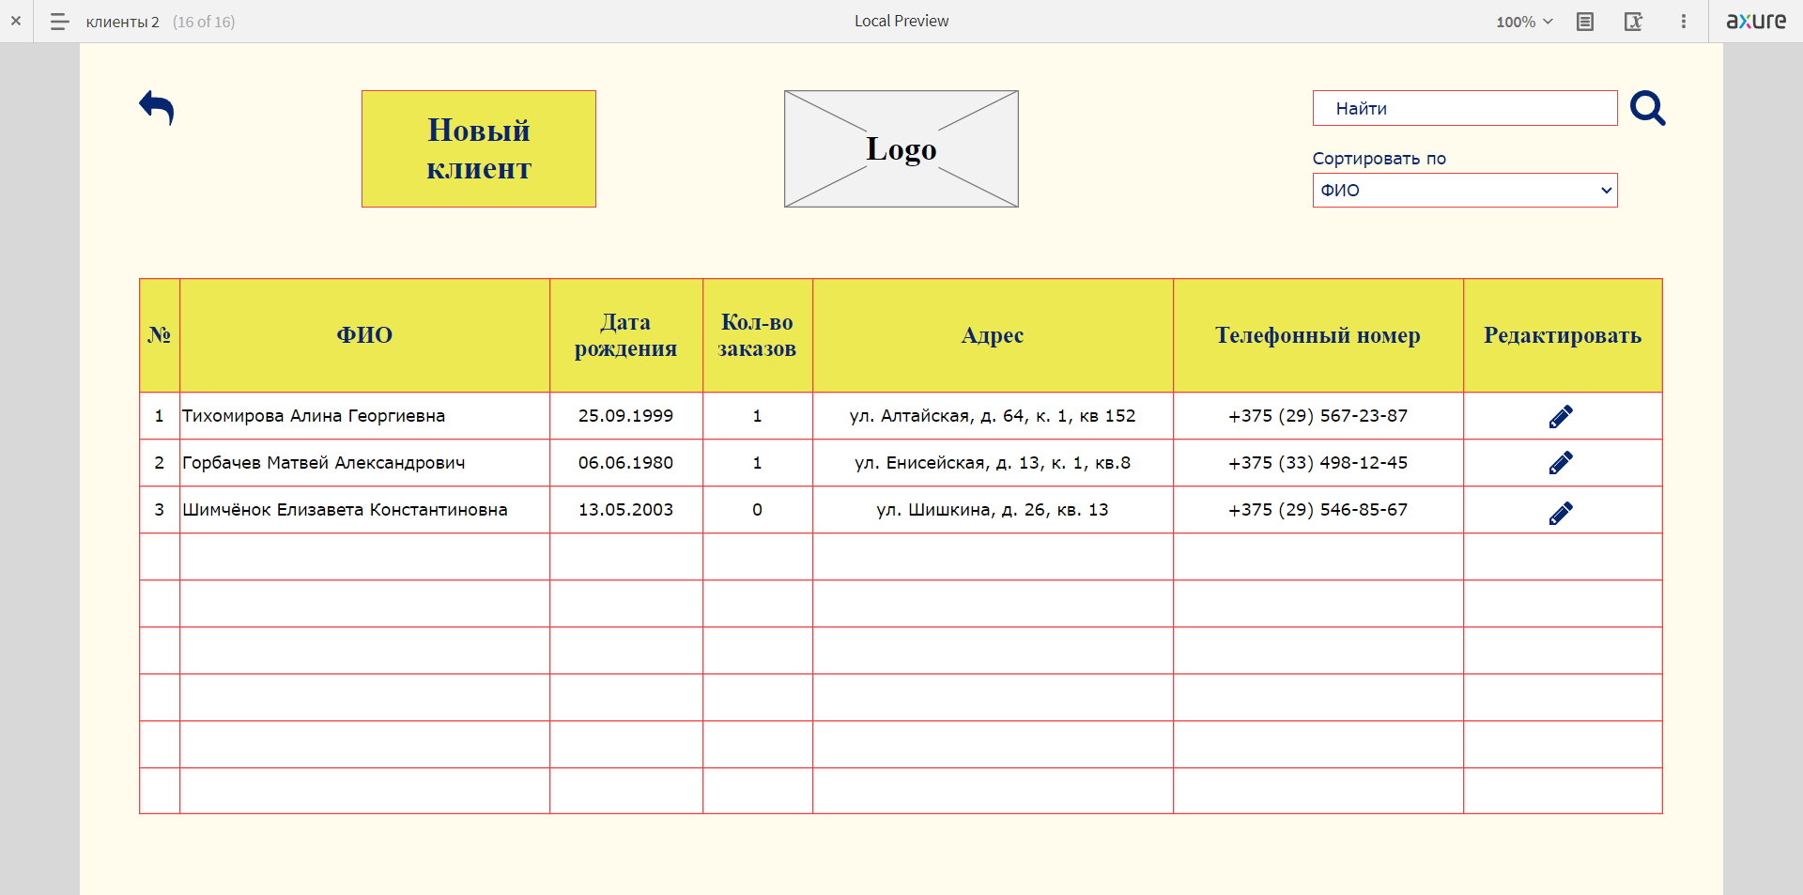

По моему мнению, лучшим вариантом цветовой схемы является монохроматическая, так как при использовании такой схемы в интерфейсе появляется больше всего положительных ассоциаций с работой и ассоциаций с самой фирмой. Данный интерфейс больше всего способствует работоспособности и спокойствию, в отличие от других ярких цветов, которые могут привлекать большее внимание пользователя, чем требуется.

Цветовая гармония:

Существуют определенные правила, которые позволяют выбрать гармоничную цветовую палитру.

1. В моей лабораторной работе используется один цвет с разными оттенками. Т.е. соблюдено правило ограниченного количество цветов.

2. Цветовая гамма приятна для глаз.

3. Соблюдено правило 60–30–10.

4. Не имеется черного цвета кроме как для основного текста в таблице.

5. Используйте цвет для воздействия на эмоции пользователей.

6. Нет ярких цветов, от которых у людей с проблемами со зрением были бы трудности в чтении информации.

7. В качестве индикатора цвета не используются.

**Задание 3. Свой дизайн интерфейса**

Цветовая слепота:

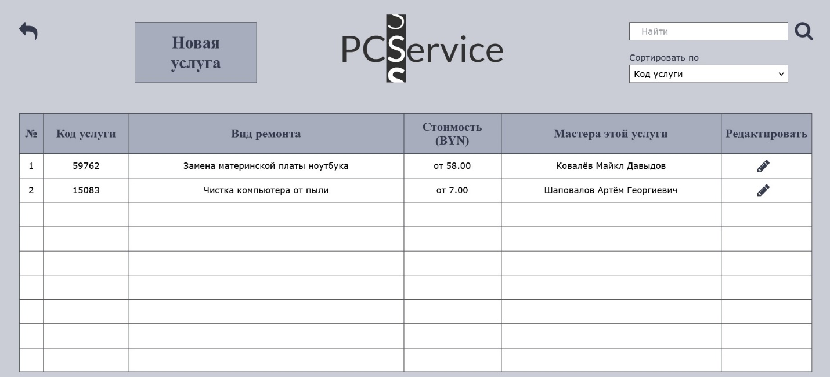

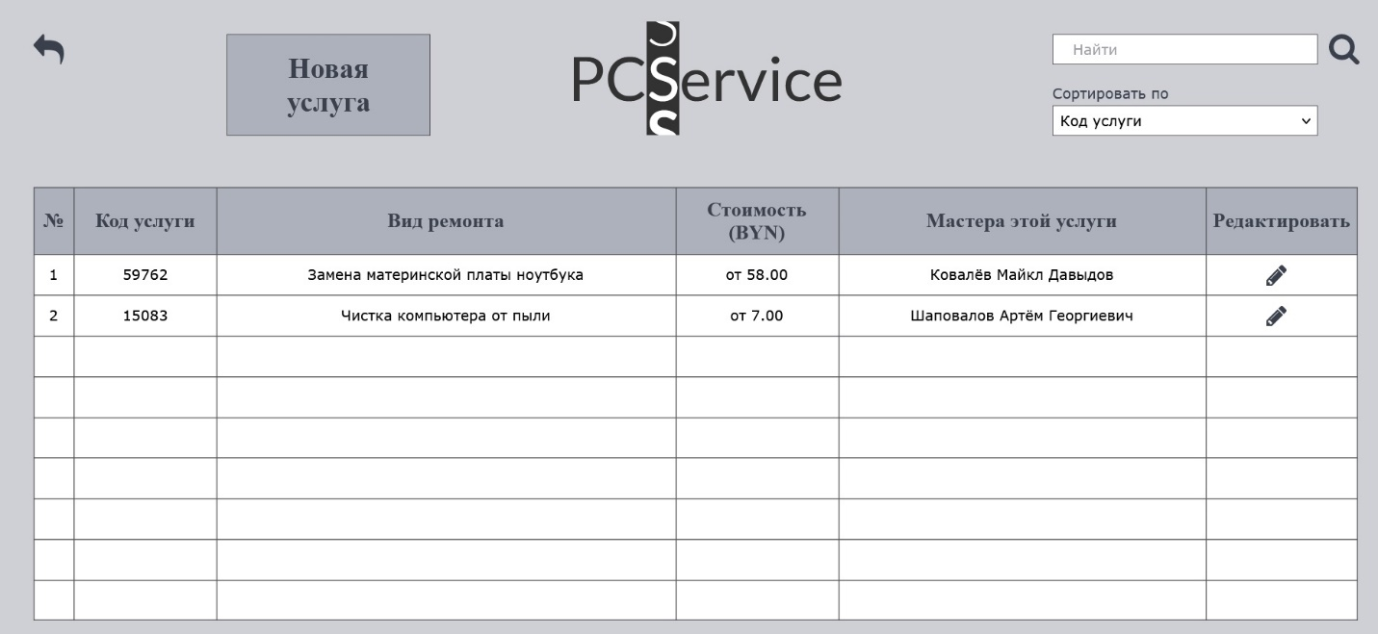

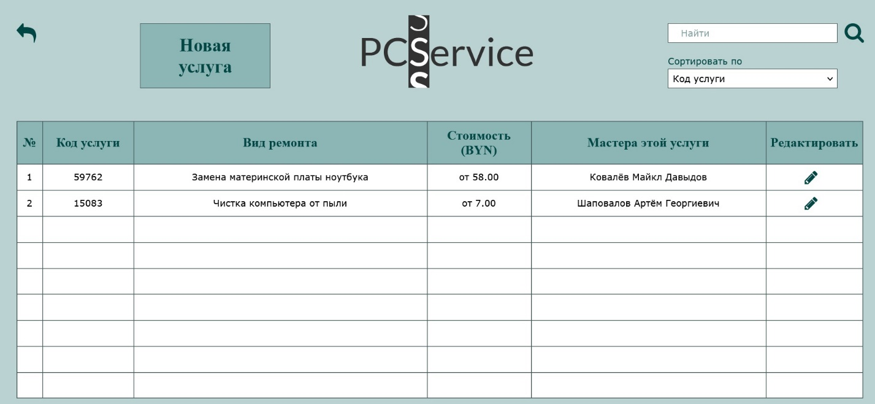

**Вывод:** в ходе лабораторной работы были приобретены практические навыки по оформлению внешнего вида интерфейса с помощью макета, цвета и графики. Были выбраны шрифтовое и цветовое оформления интерфейса.